(最初のページだけ1行空ける)
上余白=25mm
4,6,8枚の内○, 氏名
9pt
木材利用論文集・報告集原稿見本
(1行空ける)
論文題目=14pt,
センタリング
9pt

Manuscript sample of proceeding of civil engineering use of wood
右余白
=25mm
9pt
(1行空ける)
木材太郎* ○設計花子** 材木次郎** 建設三郎***
MOKUZAI Taro, SEKKEI Hanako, ZAIMOKU Jiro and KENSETSU Saburo
9pt
(1行空ける)
*工博 建設大学工学部土木工学科 (〒123-4567 札幌市北区北1条西1丁目)
**工修 (株)木橋設計コンサルタント (〒234-5678 東京都東区南2条東2丁目)
太字
***博(工学) 木材短期大学防腐工学科 (〒345-6789 福岡市南区東3条北3丁目)
9pt
(1行空ける)
ABSTRACT A brief abstract of the current work should be supplied here. The title should be Times New Roman font, 10.5pt size, all Cap and Bold face. Text should align 10mm indent in the left and right sides. Abstract should be about 100 words in length. Use Times New Roman font, 10.5pt size. Place a space of one line on the abstract. Keywords are supplied under the space of one line after the abstract. The title should be Times New Roman Italic font, 10.5pt size and Bold face. Keywords should be no more than five words. They are in both Japanese and English. English words should be Italic. Keywords are also placed within 10mm indent from both sides.
インデント10mm
インデント10mm
9pt
(1行空ける)
Keywords : 集成材、釘接合、含水率、ベイマツ、フィンガージョイント
斜体
glued laminated timber, nailed joint, moisture content, Douglas fir, finger joint
10.5pt
太字、斜体
(2行空ける)
半角数字、半角ピリオド、半角スペース
1. はじめに
論文・報告原稿は以下に示す書式に従うこと。論文・報告題目はゴシック体、14ptとし、センタリングする。その下に空白行を1行設けて、英文題目を記入する。英文題目はTimes New Roman、太字、10.5ptとし、センタリングする。氏名は明朝体、10.5ptを使用し、発表者に○印を付す。英文名をTimes New Roman、10.5ptとして併記する。アブストラクトは論文・報告の内容を英文で簡潔に表し、100語程度以内で、Times New Roman、10.5ptを使用する。タイトルは大文字、太字とする。上に示すとおり、両端のインデントを10mmに設定する。キーワードは5語以内とし、日本語と英語を書く。日本語は明朝体、10.5pt、英語はTimes New Roman、10.5pt、斜字体とし、タイトルは太字とする。
10.5pt
(1行空ける)
1.2 節のタイトル
章、節のタイトルはゴシック体、10.5ptとする。本文は明朝体、10.5ptとする。1行の文字数は43文字程度、1ページの行数は47行程度とする（Wordについては参考の設定例を参照）。章、節、項の番号は、2. 対象構造、2.1 実験法、(1) 材料特性、のように指定すること。
10.5pt
(1行空ける)
2. 数式および数学記号
右詰、Times New Roman、10.5pt
数式および数学記号は次の式 (1)、 (2)
$s=\sqrt{\frac{1}{n}\sum{(x_{i}−\bar{x})^{2}}}$ (1)
$F=\int{\text{cos}x \text{dx}}$ (2)
左余白
=25mm
のように本文とは独立している場合でも、$f\left(x\right)$，$I={\text{bh}}^{3}/\text{12}$のように文章の中に出てくる場合でも同じ数式用のフォントを用いて作成すること。
下余白=30mm

3. 図、写真及び表
表-2 表の作成例
試験体番号 | 直径(mm) | 樹種
1 | 120 | スギ
2 | 150 | カラマツ

図表は原則として原稿用紙に直接描画することとする。図表は見やすいサイズで十分な解像度があること。図表中に書かれる数字、記号等の文字サイズは、あまり小さくしないこと。図のタイトルは図の下に、表のタイトルは表の上に記述すること。本文中に出てくる図表番号は図-1のようにゴシック体とする。
図-1 図の作成例
(1行空ける)
10.5pt
謝辞
謝辞を記載する場合には結論の後に記載すること。タイトル「謝辞」はゴシック体で記述し、謝辞の内容は明朝体（またはTimes）で記載すること。
10.5pt
(1行空ける)
参考文献
参考文献の記述は以下のようにし、英数字はTimes New Romanとする。
- 木材太郎・木橋次郎：木製ダムの構造特性評価、土木学会論文集、No.777, pp.1-9, 1998.

《参考》
Wordにて『文字数と行数を指定する』ページ設定の場合

行間：本文及び本文以前では異なるので別途設定が必要

本文（1. はじめに）以降の段落設定
行間：1行
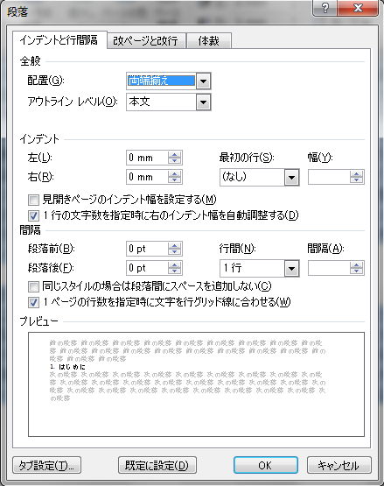
論文題目の上1行目からkeywordsの下2行目までの段落設定 行間：固定値，間隔：13pt
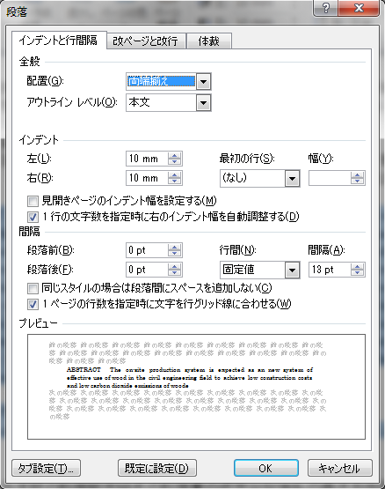
インデントはABSTRACTにのみ設定

